Спортивные новости

Физическая активность и здоровый образ жизни в детстве особенно важны, поскольку отражаются на здоровье человека в дальнейшем. Физическая активность в детстве способствует лучшему умственному развитию, а в дальнейшем, учебе.
11 марта стало ярким событием в жизни нашего детского сада. На базе детского сада № 29 была проведена военно-патриотическая игра «Дошкольная зарница» между детьми нашего сада и МБДОУ № 29.
Игры проводились с целью развития патриотического воспитания дошкольников, пропаганды здорового образа жизни, развития физической культуры и спорта.
В соревнованиях принимали участие ребята старшей группы № 12. Они показали свою ловкость, выносливость, быстроту.
Воспитанники группы № 12 заняли 2 место и были награждены грамотой.

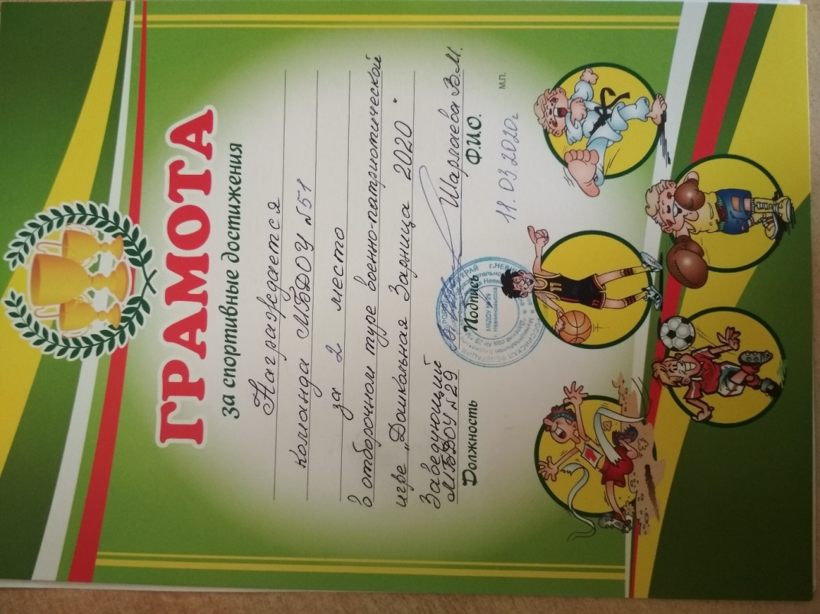

Подготовка и участие в соревнованиях доставили массу удовольствия юным спортсменам.

Статью подготовила инструктор по ФИЗО
Гарнага Татьяна Васильевна

